

博爱 诚信 博学 创新

孟河中心小学教师个人专业发展三年规划

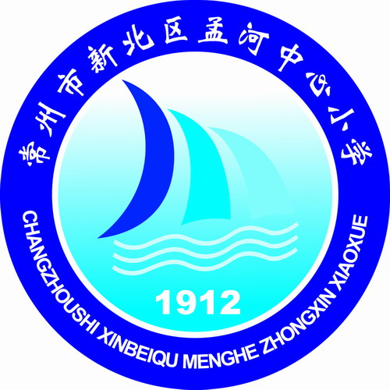

任教学校 新北区孟河中心小学
任教科目 美术
任教班级 一（1）、一（2）、一（3）、一（4）
三（1）、三（2）、三（3）、三（4）
任教教师 唐舒

新 北 区 孟 河 中 心 小 学
2018年9月
教师个人专业发展三年规划
教 师 个 人 基 本 情 况
姓 名 |  | 唐舒 | 性 别 | 女 | 出生年月 | 1995.02
学 历 |  | 本科 | 从教时间 | 2018.09 | 任教学科 | 美术
专业称号 |  | 无 | 专业发展规划时间 | 2018年9月~2021年6月
教 师 个 人 专 业 发 展 规 划
个人专业  发展现状  分 析 |  | 我的优势：  - 本人深深地热爱我所从事的美术教学工作，每天都是满怀激情，工作态度认真，勤于思考，重视激发学生的创新精神和培养学生的实践能力。  - 课堂上积极与学生互动交流，用幽默风趣的教学方法和他们相处，促使他们学习和表现进步。  - 通过思考、讨论、对话等活动，引导学生在美术创作活动中，创造性的运用美术语言。  - 已初步养成在实践中思考的习惯，有一定的反思能力。
我的不足：
- 在课堂教学实效上与学校要求的高效课堂还有差距。
- 对美术新课改新教材的理解还有待加强，对教育理论知识的学习还有待加强。
- 在工作中，应该多动脑子，才能突破常规教育，寻找新的路径和方法。
个人专业  发展总  目标 |  | 努力学习专业知识，提高专业素养，努力成为业务水平较高的教师。  - 每年能够主动展开校级公开课，有机会也能独立准备一堂区市级公开课。  - 每年保证学习美术知识教育理论，提高自身素养。  - 参加蓝天杯教学设计并努力争取有所名次。  - 尝试参加美术骏马杯基本功竞赛争取获奖。  - 完成微型课题的相关论文。
三年专业发展年度目标 | 第一年 | - 树立新型的教育观、教学观和学生观,在教学中渗透新课程的理念。  - 在教育教学过程中重视学生行为习惯和学习习惯的养成。  - 做好课题的工作。
三年专业发展年度目标 | 第二年 | - 继续深化第一阶段的达成目标规划,加强学习和实践, 不断积累新课改新教材的经验。  - 进一步加强专业理论知识,提高教育科研水平, 进一步提高课堂教学的有效性,争取总结有价值的教学论文。
三年专业发展年度目标 | 第三年 | 继续深化第二阶段的达成目标规划,不断提高课堂教学有效性, 让学生能有更多的收获。
专业发展措施与途径 |  | - 加强自身学习,不断更新教育教学理念,进一步提高专业素养。  - 珍惜各类学习和培训的机会，通过各种渠道向专家、学者学习。  - 加强理论学习,提高研读教材的能力,研究学生的学习心理,探索提高学生学习能力的有效策略。  - 积极构建“自主、合作、开放”的和谐课堂教学模式,充分发挥学生在课堂教学中的主体作用。  - 积极参与校本课程的研究,经常反思自己在教育教学方面的问题,总结自己在教育教学工作中的经验。  - 让辅导的学生在各类比赛中能更好的展示自己,获得更优异的成绩。

